3.1.11. Arquitectura de Aplicaciones
Este capítulo describe cómo está construido Hispania Atlas: su arquitectura por capas, su despliegue, los componentes de cada lado, el patrón que sigue, el modelo de clases y las tres vistas de la base de datos (conceptual, lógica y física).
3.1.11.1. Diagrama de Arquitectura de Aplicaciones
El sistema se organiza en tres capas horizontales con una regla de dependencia estricta: cada una conoce únicamente a la que tiene debajo. Encima de las tres hay una columna de aspectos transversales que las atraviesa a todas.
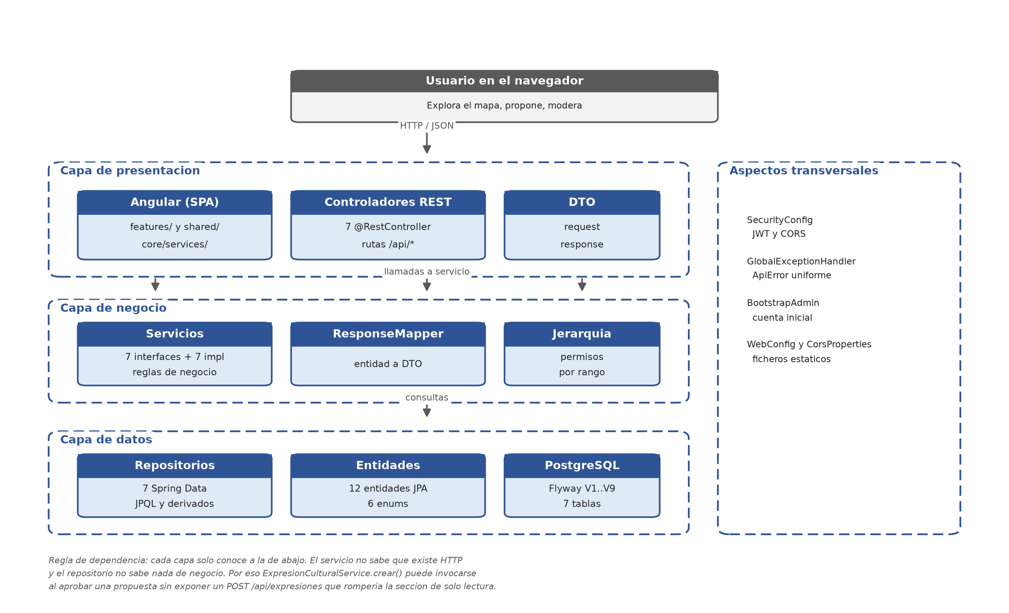
Figura 1. Arquitectura de la aplicación en tres capas.
La capa de presentación contiene dos cosas distintas que comparten la idea de entrada del sistema: la interfaz de usuario, que es una aplicación Angular de una sola página, y los controladores REST del backend, que son el otro extremo del mismo contrato. Entre ambos se viaja JSON.
La capa de negocio es donde vive todo el criterio del proyecto. Los siete servicios exponen interfaces y tienen su implementación aparte, de modo que un consumidor depende del contrato y no de la clase. Ahí están las reglas que no son obvias: que rechazar una propuesta exija motivo, que un usuario no pueda aprobar la suya propia, que una expresión cultural sea de solo lectura y que su único camino de entrada sea la cola de moderación.
La capa de datos aísla por completo el acceso a PostgreSQL. Siete repositorios de Spring Data resuelven las consultas y las entidades JPA describen el modelo. Ninguna de las dos capas superiores sabe qué motor de base de datos hay detrás.
La columna de aspectos transversales agrupa lo que no pertenece a ninguna capa:
- SecurityConfig: configuración de Spring Security y emisión y validación del JWT.
- Jerarquía: comparación de rangos, que es la fuente de las reglas de permisos.
- GlobalExceptionHandler: convierte excepciones en un cuerpo ApiError uniforme.
- BootstrapAdmin: crea la cuenta inicial si la tabla está vacía.
- WebConfig y CorsProperties: ficheros estáticos y configuración de CORS.
La regla de dependencia no es un capricho de estilo, es lo que permite dos decisiones que de otro modo serían difíciles. Primera: ExpresionCulturalService declara un método crear() que no expone ningún endpoint, y que solo se invoca al aprobar una propuesta. Así la sección sigue siendo de solo lectura sin duplicar la validación en dos sitios. Segunda: si mañana el proyecto cambiara de base de datos, solo cambiaría la capa de datos.
3.1.11.2. Diagrama de despliegue
En desarrollo hay dos procesos y en producción hay uno. El diagrama muestra la configuración de desarrollo, que es la que hace falta para trabajar, y la nota aclara qué cambia al desplegar.
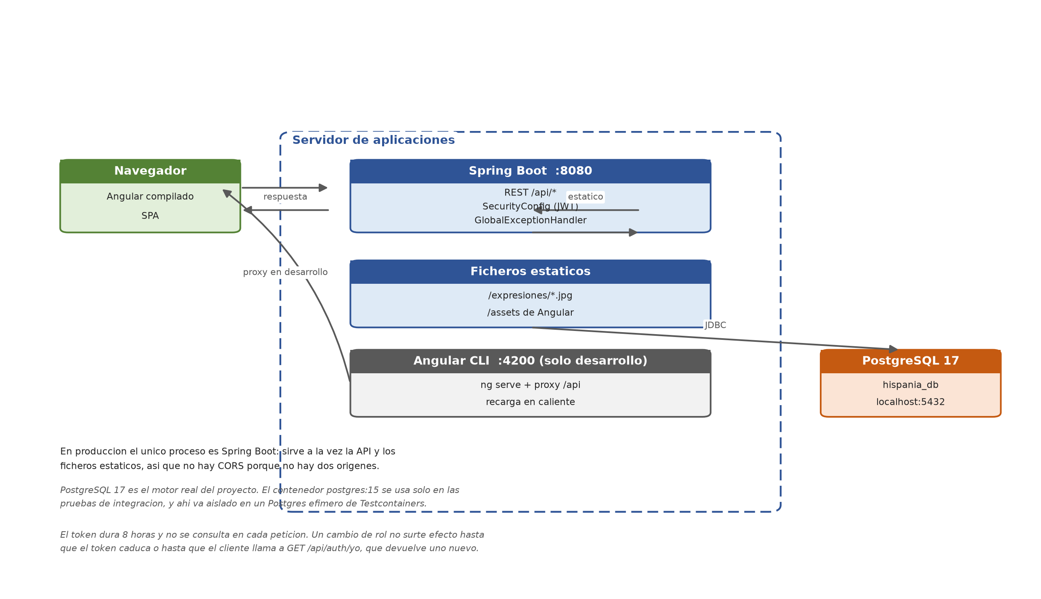
Figura 2. Despliegue en desarrollo, con el servidor de Spring Boot, el de Angular y PostgreSQL 17 en la misma máquina.
Los tres nodos y sus responsabilidades:
- Navegador: ejecuta la aplicación Angular ya compilada. No hay estado en el servidor de por sí; el token JWT viaja en cada petición.
- Spring Boot en el puerto 8080: expone la API REST bajo /api, sirve los ficheros estáticos de las imágenes de expresiones culturales, valida los tokens y aplica los permisos.
- Angular CLI en el puerto 4200: solo existe durante el desarrollo, con recarga en caliente. Delega las llamadas a /api en el backend mediante un proxy, de modo que el navegador nunca ve dos orígenes distintos y no hace falta CORS.
- PostgreSQL 17: guarda las siete tablas del proyecto. Flyway aplica las migraciones en el arranque.
En producción el único proceso es Spring Boot: sirve a la vez la API y los ficheros estáticos, de modo que desaparece la necesidad de CORS porque deja de haber dos orígenes. La separación entre Angular y Spring existe para poder desarrollar independientemente, no como una arquitectura que haya que sostener en producción.
Dos decisiones de despliegue conviene dejar escritas. La primera es que PostgreSQL 17 es el motor real: el contenedor de PostgreSQL 15 aparece únicamente en las pruebas de integración, dentro de un PostgreSQL efímero que Testcontainers levanta y tira. La segunda es que el token dura ocho horas y no se contrasta contra la base en cada petición, que es el precio de no tener servidor de sesiones: un cambio de rol no surte efecto hasta que el token caduca o hasta que el cliente pide uno nuevo en GET /api/auth/yo.
3.1.11.3. Diagrama de componente
El diagrama baja un nivel: en lugar de capas muestra los paquetes y las clases que los componen, con su número real de clases.
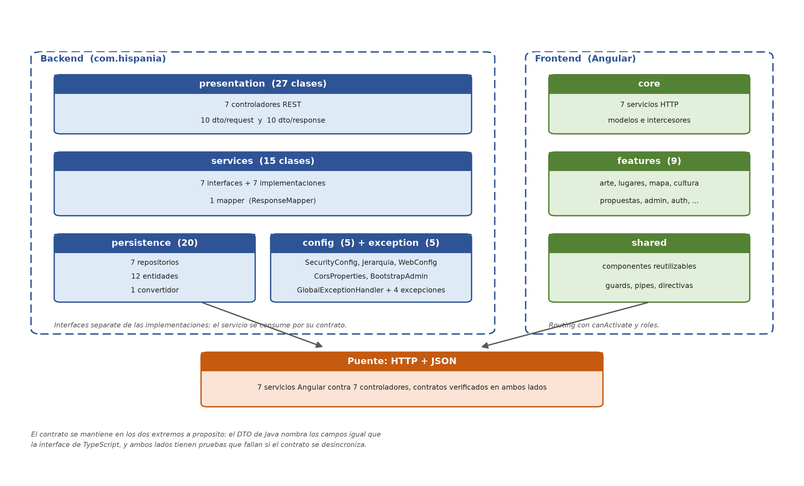
Figura 3. Componentes del backend y del frontend, y el contrato que los une.
El backend son 72 clases de Java repartidas en cinco paquetes:
- presentation (27): siete controladores REST y veinte DTO, diez de petición y diez de respuesta.
- services (15): siete interfaces, siete implementaciones y un mapper.
- persistence (20): siete repositorios, doce entidades y un convertidor de enum.
- config (5) y exception (5): seguridad, jerarquía de roles, configuración web, bootstrap de la cuenta inicial y el manejador global de excepciones.
El frontend sigue una convención equivalente: core con los siete servicios HTTP y los modelos, features con las nueve áreas funcionales de la aplicación, y shared con los componentes reutilizables, los guards de ruta y las directivas.
El contrato entre los dos extremos está duplicado a propósito: el DTO de Java nombra los campos igual que la interfaz de TypeScript. Duplicar el contrato parece una fuente de errores, pero es lo que permite que cada equipo cambie su lado sin romper el otro, y ambos lados tienen pruebas que fallan si se desincronizan.
3.1.11.4. Patrón a utilizar: MVC
El proyecto usa el patrón Modelo-Vista-Controlador, adaptado a la forma en que hoy se desarrolla una aplicación web: la vista se construye en el cliente y el servidor no tiene motor de plantillas.
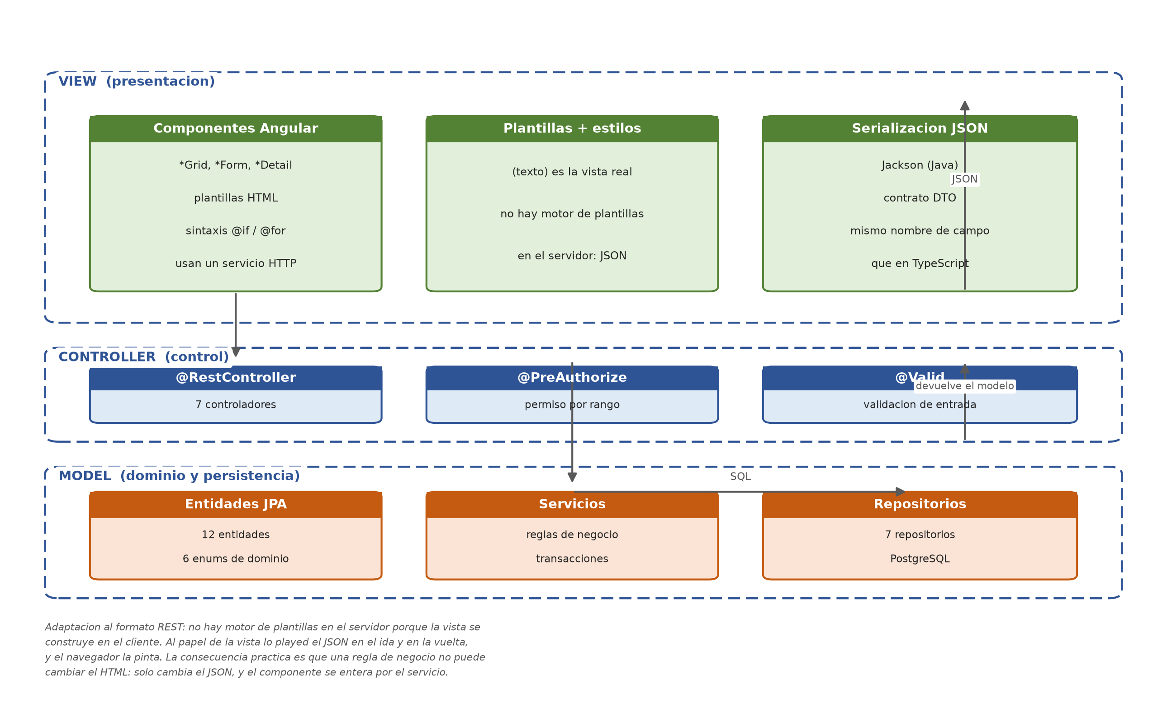
Figura 4. Reparto de responsabilidades en el patron MVC.
Cómo se reparte cada pieza:
- Modelo: las entidades JPA, los servicios con las reglas de negocio y los repositorios. Es la única capa que sabe qué significa una expresión cultural.
- Vista: los componentes Angular y sus plantillas HTML, más el JSON que Spring serializa con Jackson. El JSON es la vista en el ida y en la vuelta.
- Controlador: las clases anotadas con @RestController, que reciben la petición, delegan en el servicio y devuelven el DTO.
El control se apoya en tres anotaciones que cada petición atraviesa: @PreAuthorize decide si el llamante puede, @Valid comprueba que el cuerpo de la petición cumpla las restricciones del DTO, y el servicio aplica las reglas. El orden importa: si el permiso falla, la entrada ni siquiera se valida.
La consecuencia práctica de que la vista esté en el cliente es que una regla de negocio nunca puede cambiar el HTML: solo cambia el JSON, y el componente se entera a través del servicio. También explica por qué el proyecto no tiene un REST con vistas de servidor: no le serviría de nada, porque quien pinta la pantalla es el navegador.
En el frontend hay un segundo MVC, más pequeño y no siempre explícito: el componente Angular hace de vista y de controlador a la vez (contiene la plantilla y los manejadores de eventos), mientras que el servicio HTTP hace de modelo, conectando con el backend. Mantener el estado en el servicio y no en el componente es lo que permite que el componente sea ignorable por las pruebas de la vista.
3.1.11.5. Diagrama de clase
El diagrama muestra las entidades del dominio con sus atributos, marcando las claves primarias y foráneas, y las relaciones entre ellas.
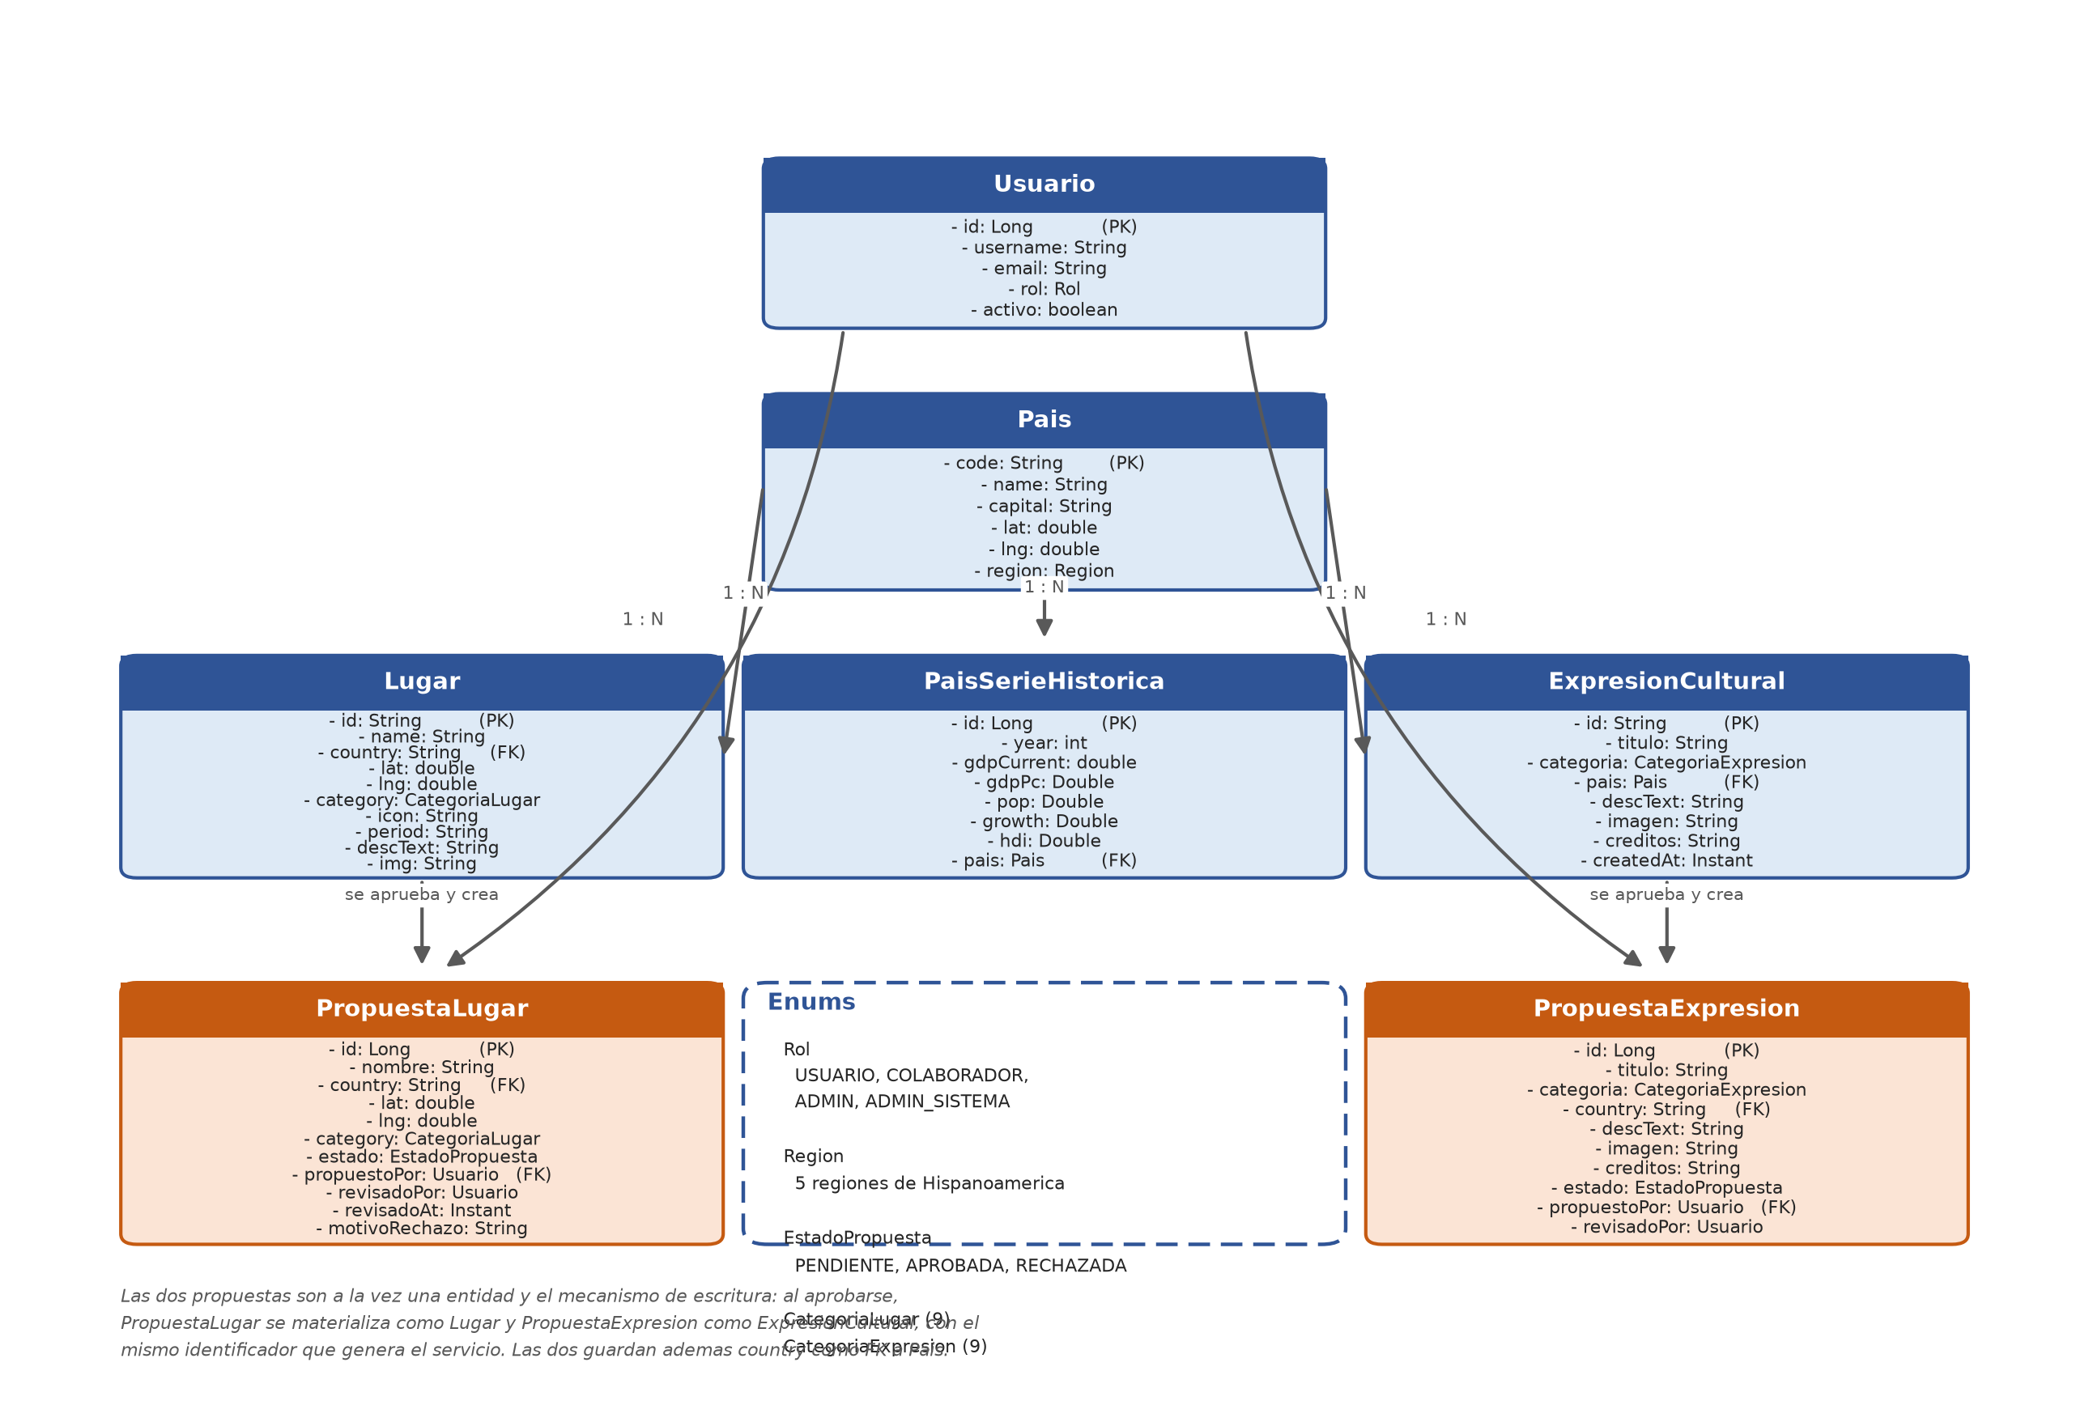
Figura 5. Clases del dominio y sus relaciones.
La entidad de país es la central: de ella cuelgan los lugares, las expresiones culturales y las series históricas, y las dos tablas de propuesta la referencian para garantizar que se propone algo de un país que existe.
Lo que hace que este diagrama no sea solo una foto del esquema es el par de clases de propuesta. PropuestaLugar y PropuestaExpresion son a la vez entidades y mecanismo de escritura: cuando se aprueban, el servicio genera el identificador del recurso final y lo inserta. Por eso la relación entre propuesta y recurso es de creación, no de simple pertenencia.
Los seis enumerados son parte del modelo, no una conveniencia de la base de datos. El enumerado de región guarda el texto acentuado que ve el usuario, no el nombre de la constante, y los otros cinco —los de rol, las dos categorías y el estado de propuesta— están replicados en un CHECK de la base: es duplicación deliberada, para que un dato escrito a mano no pueda introducir un valor que la aplicación no sepa interpretar.
3.1.11.6. Diagrama conceptual
El diagrama conceptual responde a otra pregunta: de qué trata el dominio, independientemente de cómo se guarde. Por eso nombra conceptos y no columnas, y no menciona PostgreSQL ni JPA.
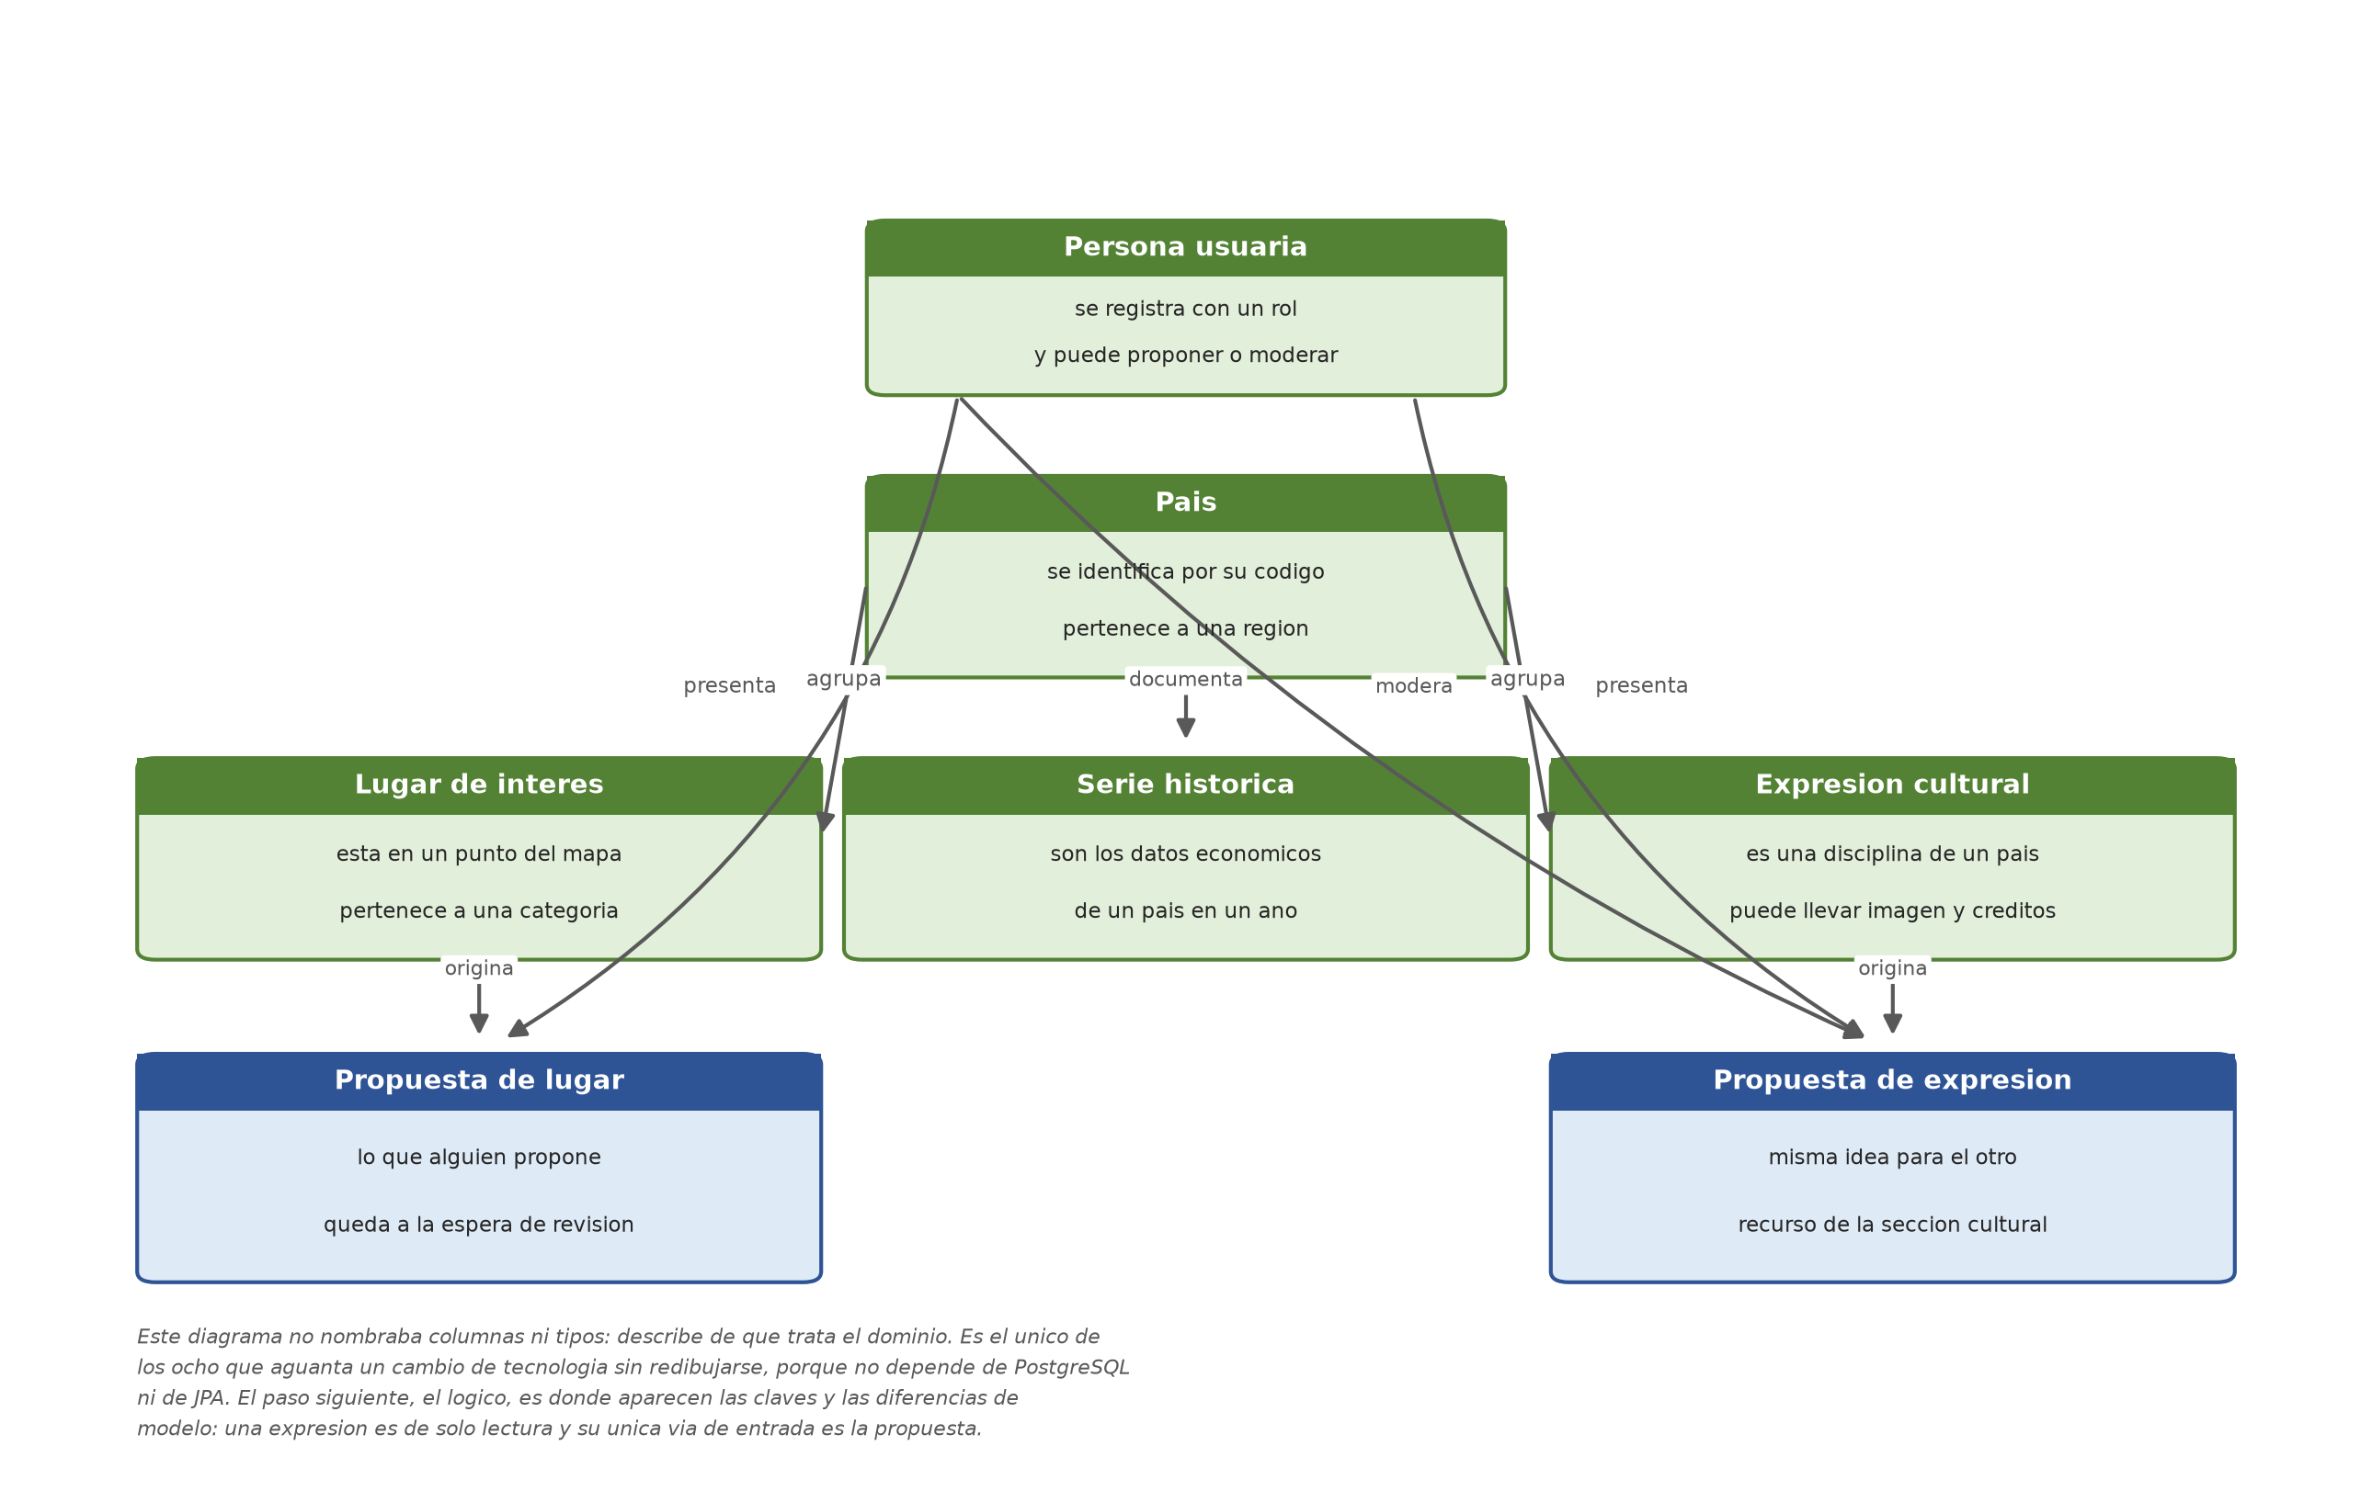
Figura 6. Conceptos del dominio de Hispania Atlas y sus relaciones.
Las relaciones llevan un verbo porque expresan lo que significa cada una: un país agrupa lugares y expresiones, una serie histórica documenta a un país en un año concreto, una persona usuaria presenta propuestas y modera las ajenas, y una propuesta origina un recurso cuando se aprueba.
De los ocho diagramas, este es el único que sobrevive a un cambio de tecnología sin redibujarse. Es también el que conviene revisar primero cuando aparece una funcionalidad nueva, porque obliga a preguntar en qué concepto encaja antes de decidir qué tabla se toca.
3.1.11.7. Diagrama lógico de BD
El nivel lógico añade las claves y las relaciones al modelo conceptual, pero aún no los tipos ni las longitudes.
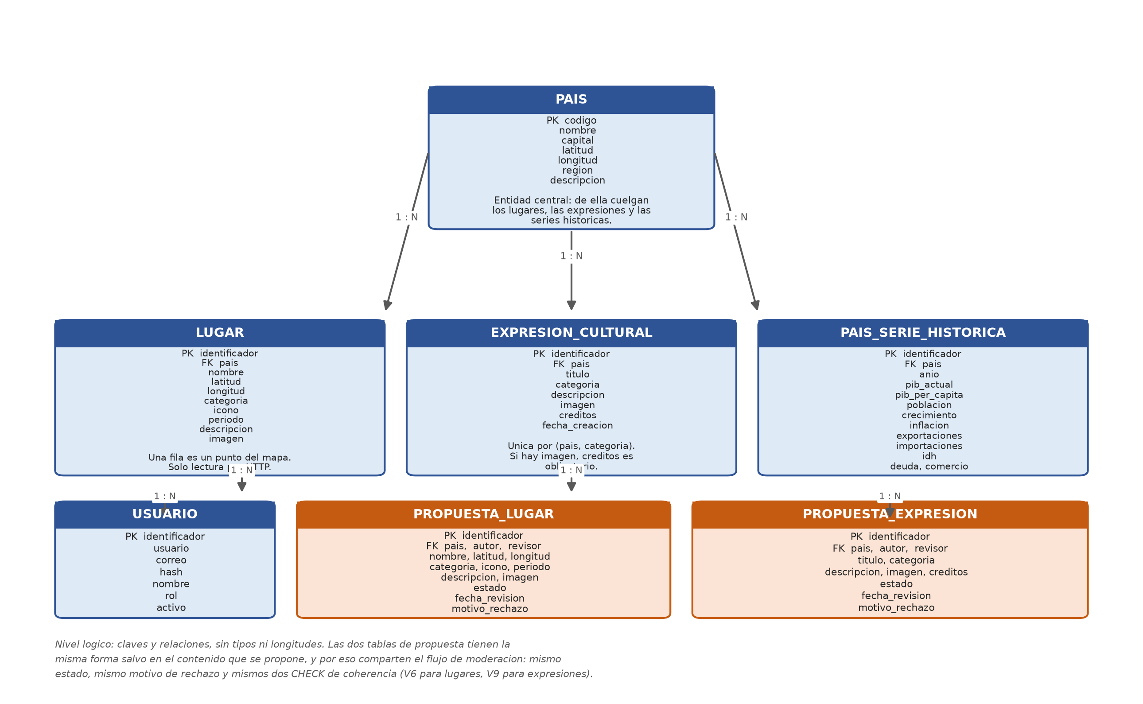
Figura 7. Modelo lógico: entidades, claves primarias y foráneas.
Las siete tablas y su papel en el modelo:
- PAIS: entidad central, con los 19 países y su región.
- LUGAR: los puntos de interés del mapa, uno por fila.
- EXPRESION_CULTURAL: las expresiones culturales, con la restricción de que solo haya una por país y categoría.
- PAIS_SERIE_HISTORICA: los indicadores económicos por año.
- USUARIO: las cuentas, con su rol y su estado.
- PROPUESTA_LUGAR y PROPUESTA_EXPRESION: las dos colas de moderación.
Las dos tablas de propuesta tienen la misma forma salvo en el contenido que se propone, y por eso comparten el flujo de moderación: mismo estado, mismo motivo de rechazo y los mismos dos CHECK de coherencia, que en V6 se añadieron para lugares y en V9 para expresiones.
3.1.11.8. Diagrama físico de BD
El nivel físico es el que implementa la base: tipos exactos, longitudes, claves foráneas con su política de borrado, índices y restricciones CHECK.
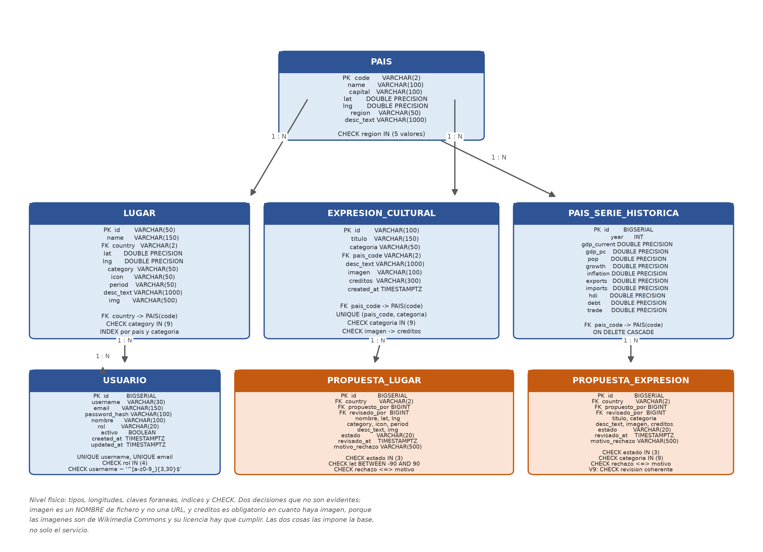
Figura 8. Modelo físico de las siete tablas.
Las decisiones que conviene destacar son las que no se deducen del dibujo:
- En EXPRESION_CULTURAL, imagen es un nombre de fichero y no una URL, y creditos es obligatorio en cuanto haya imagen. La base lo impone, no solo el servicio. Las imágenes vienen de Wikimedia Commons y su licencia hay que cumplir.
- La unicidad por país y categoría impide dos expresiones de la misma disciplina en el mismo país.
- Las categorías están replicadas en un CHECK de la base, con la misma lista en las dos tablas, para que una propuesta no acepte una categoría que vaya a fallar al aprobarse.
- En las dos tablas de propuesta, el CHECK de rechazo exige motivo y el de revisión exige revisor y fecha cuando la propuesta ya no está pendiente.
- Ningún usuario se borra: se desactivan con activo = false. Las propuestas conservan siempre a su autor, y por eso la clave foránea del autor no tiene ON DELETE CASCADE.
El esquema se construye y se versiona con nueve migraciones de Flyway, de la V1 a la V9. La V9 existe por un motivo concreto: la tabla de propuestas de expresiones se creó en la V8 sin los dos CHECK de coherencia que la de lugares sí tenía, y corregirlo editando la V8 habría roto su checksum en las bases ya migradas. Añadir una migración nueva era la única forma de arreglarlo sin obligar a reconstruir el esquema.
La prueba de integración que verifica todo esto levanta un PostgreSQL 17 real con Testcontainers, aplica la cadena completa de migraciones y comprueba que las restricciones rechazan lo que deben rechazar. Si el modelo y las entidades se desalinearan, la aplicación no arrancaría, porque la configuración de Hibernate valida el esquema al inicio.

